扬州市江都区中学2012-2013年度第一学期八年级物理期末试卷及答案
注意事项：
1．本试卷共三大题36小题，满分100分．考试用时100分钟．
 2．答题前，考生务必将班级、姓名、考试号等填写在答题卷相应的位置上．
3．考生答题必须在答题卷上，答在试卷和草稿纸上一律无效．
一、选择题（本题共12小题，每小题2分，共24分，每小题给出的四个选项中只有一个选项正确）
1．手拨动琴弦，发出悦耳的声音，发声的物体是
A．手指 B．弦柱 C．空气 D．琴弦
2．下列关于某中学生的数据符合实际的是
A．身高1.65m B．心脏跳动一次时间5s C．体温27℃ D．步行速度8m/s
3．如图所示，是常见的交通标志牌，其中与声现象有关的是
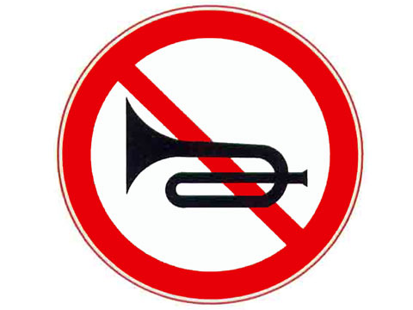
A B C D
80
20t
南昌
20km
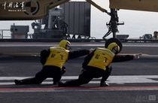
4．2012年9月，中国的第一膄航母辽宁号服役，指挥员指挥航母的战斗机“歼—15”起飞的航母“style”动作令人振奋，选择下列哪个物体为参照物，可以认为起飞的“歼—15”是静止的
第4题图
A．“歼—15”上的飞行员 B．大海
C．辽宁号航母 D．航母上的指挥员
5．下列光现象中，由于光的反射而形成的是
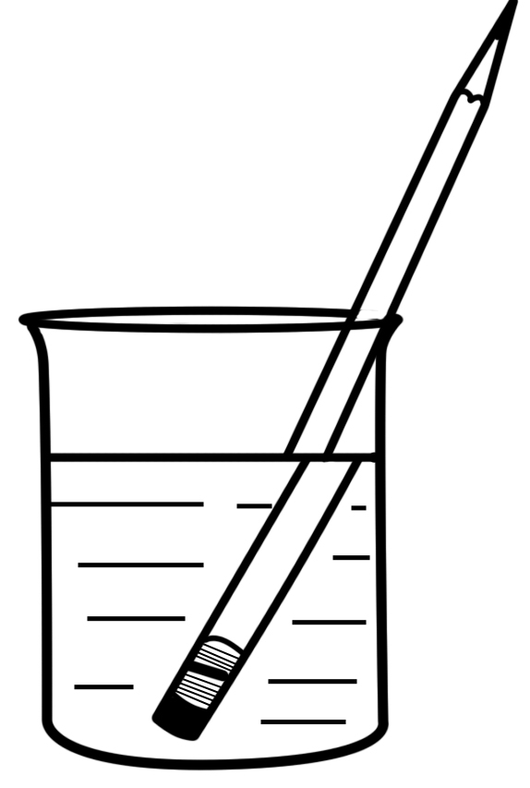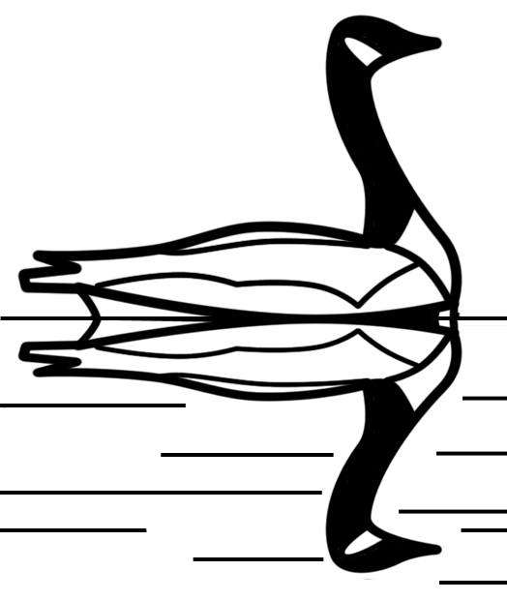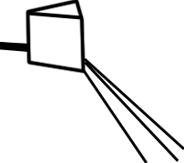
A
钢勺在水面处折断了钢勺在水面处折沙滩上有白鸽断了
杯中“断笔”

D
日食美景
B
水中倒影

C
酒杯在镜中成像
棱镜分光

6．使用温度计测量液体温度时，如图所示的四种方法中正确的是
D
C
B
A

7．下列自然现象中，属于熔化现象的是
A．春天，冰雪消融 B．夏天，露水晶莹
C．秋天，薄雾缥缈 D．冬天，瑞雪纷飞

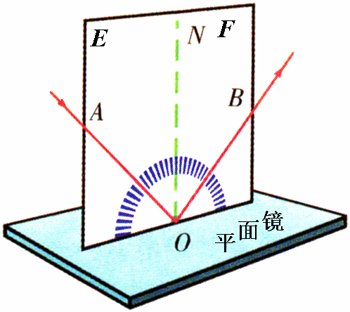
8．如图所示，探究光的反射规律的实验装置中，可沿ON折叠的白色硬纸板垂直放置于平面镜上，光线AO紧贴纸板射向镜面的O点，为研究反射角与入射角间的关系，实验时应进行的操作是
A．绕ON前后转动板E
B．绕ON前后转动板F
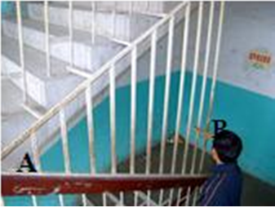
C．改变光线AO与ON间的夹角
D．改变光线OB与ON间的夹角
9．如图是楼梯中的一部分，从A到B是长短不同的铁护栏。一个同学用一根小木棒迅速从B到A逐一敲过铁护栏栏杆，此过程中，一定发生改变的是声音的
A．音调 B．响度
C．音色 D．音色和响度
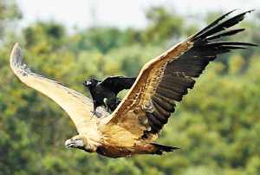
10．摄影师抓拍到了一个有趣的场面（如图）：一只乌鸦站在飞翔的老鹰背上休憩。下列说法正确的是

A．以地面为参照物，乌鸦是静止的

B．以乌鸦为参照物，老鹰是运动的
C．老鹰飞行时在地面上的影子是由于光的直线传播形成的
D．老鹰的双翅展开的长度约为30cm
11.下图（甲）是某物体运动的s-t图像，则图（乙）中能与之相对应的v-t图像是
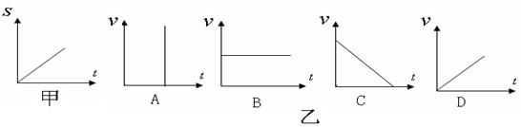
12．在探究凸透镜成像规律的实验中，当烛焰、凸透镜、光屏处于如图所示的位置时，恰能在光屏上得到一个清晰的像．利用这一成像原理的光学仪器是
F
F
O
A．投影仪 B．照相机
C．放大镜 D．显微镜
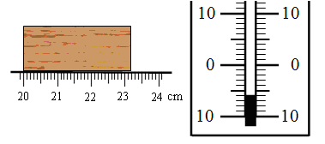
二、填空、作图题（本题共16小题，每空1分，作图每题2分，共37 分）
13．如图所示，下列两个图中读数依次为_______cm，_______℃。
14．红外线具有_________效应，紫外线最显著的性质是____________________．对于验钞机、电视机遥控器、响尾蛇捕食和医院诊断病情用的B超来说，其中属于紫外线应用的是______________。
15．人说话的声音是声带__________产生的，“闻其声而知其人”是根据声音的__________来判断的。
16．妈妈骑车送小明上学，妈妈叫小明“坐好别动”，是以__________为参照物，若以小明为参照物，路旁的树是_______________（填“运动”或“静止”）的。
17．阳光下看到一朵花是红色的，是因为这朵花反射_______光；透过蓝色的玻璃看这朵花，则这朵花呈现________色。
30°
18．一束光从空气斜射到某液面上发生反射和折射，入射光线与液面成30°角（如右图），反射光线与折射光线的夹角为83°，则反射角的大小为_________°，折射角的大小为_______°。
19．在解决物理问题的过程中，我们常常会用到一些隐含的已知条件。在l标准大气压下，把水烧开，隐含条件：开水的温度为__________℃;利用激光测月球距地球的距离，隐含条件是：光在真空中的传播速度为_________m/s。从地球发出的激光到达月球反射回地球共2.56s,则地球到月球的距离约_______ km。
20．近视眼看远处物体像落在视网膜的________，近视眼镜的镜片是________透镜，它对光线具有________（选填“会聚”或“发散”）作用。
21．护士帮病人打针前，通常会先用酒精棉球对注射处进行消毒，此时病人会感到该处________(填“热”、“冷”)，原因是酒精涂在该处会发生_______（填物态变化名称）现象。护士测量病人体温用的体温计是利用液体________的性质而制成。
红
s
紫
光屏红
22．一束太阳光通过三棱镜折射后，被分解成七种颜色的光，如右图所示，这个现象叫光的__________，只有用________色光屏，我们才能看到看到七彩光带。
23．一辆小轿车在高速公路上行驶时的速度为85_______（填上合适的单位），按照这个速度走完255km的路程需要的时间为______h。[来源:Zxxk.Com]
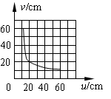
24．做“水的沸腾”实验时，通常用温水而不用冷水，这样做的目的是______________；若实验时不小心被等量①沸水烫伤；②水蒸气烫伤，烫伤更严重是______（填“①”或“②”），其道理是___________________。
25．如图所示是小伟通过实验得到的凸透镜的像距v和物距u关系的图像，由图可知凸透镜的焦距是______cm；当物距为5cm时的成像特点可应用于_______（填“照相机”、“投影仪”或“放大镜”）。
26．如图所示，请根据平面镜成像的特点，由像画出平面镜前的物体AB。
27．完成下面的光路图。
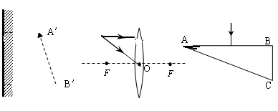
28．如图所示，一束光从直角三角形玻璃AB面垂直射入，并从玻璃AC面射出。请画出该过程的光路图。

三、计算题、实验探究题（本题共8小题，共39分，35作图2分，解答29题时应有解题过程6分）
29．一列以144km/h匀速行驶的列车，宽2.5m的车厢被垂直于列车运动方向射来的一颗高速子弹击穿，在车厢两侧留下的弹孔沿列车前进方向的距离为l0cm求:
（1）列车的速度合多少m/s?
(2)列车移动10cm的时间？
(3)子弹击穿车厢后在车厢中的速度多少m/s?

30．在探究“冰的熔化特点”实验中，
（1）如图甲所示，是小明根据实验数据作出的冰加热时温度随时间变化的图像。分析图像可知，冰的熔点是_______℃，其熔化过程的特点是吸热温度___________。在第2min该物质处于________（选填“固态”、“液态”或“固液共存状态”）。熔化过程经历了______min。
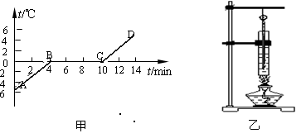
（2）另一个小组采用如乙图的实验装置，你认为该装置存在的不足是___________________（写出一个即可 ）。
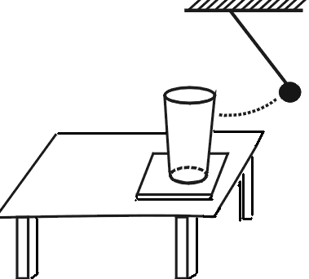
31．李树家装修新房时考虑声学吸音效果。他想比较几种常见装修材料的吸音性能，他找来相同的四种小块材料（聚酯棉、软木、泡沫），进行了图示实验：桌面上放一个玻璃杯，在玻璃杯下分别放上待测试的小块材料，将悬挂在细线下的小球拉到同一高度释放去敲击玻璃杯，仔细比较玻璃杯发出的声音大小。
（1）他找来相同的四种小块材料（聚酯棉、软木、泡沫），这里的相同主要是指_______________(质量、体积、厚度)。[来源:Zxxk.Com]
（2）小明实验数据记录如下表：
材料种类 | 聚酯棉 | 软木 | 泡沫
玻璃杯发声大小 | 最小 | 最大 | 较大
 | 最强 | 最弱 | 较弱
你认为表中空格处应填入______________；
（3）小明实验中的三种材料，仅从吸音性能的角度考虑，最适合隔音墙装修的是________________；
（4）从上面实验中你认为影响吸音性能的因素有__________（写出一个即可）。
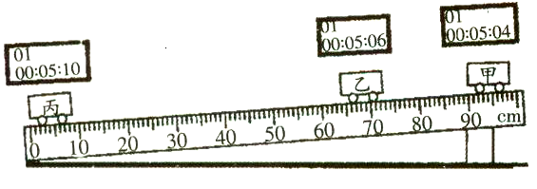
第32题图
32．某物理兴趣小组利用带有刻度尺的斜面，小车和数值钟“测量小车的平均速度”，如图所示，图中显示的是他们测量过程中的小车在甲、乙、丙三个位置及其对应时间的情形，显示时间的格式是“时：分：秒”
(1)该实验是根据公式________________进行测量的．
(2)实验中，为了方便计时，应使斜面的坡度较________(填“大”或“小”)
(3)请你根据图示完成下表
 | 小车由甲至乙 | 小车由乙至丙 | 小车由甲至丙
路程S/cm | 26 | 64 | 90
时间t/s | 2 | 4
平均速度v/(cm·s^{－1})
33．小明发现，在使用如图所示的装置做碘的升华实验时，很容易造成碘的熔化．针对上述不足，小明与他的同学们讨论后将实验进行改进：将装有固态碘的玻璃管放入沸水中，玻璃管中很快就有紫色的碘蒸气产生，并排除了碘熔化的可能性．实验表明在碘升华和熔化时需要__________热量．是什么因素影响碘的升华或熔化，你的猜想是__________________。
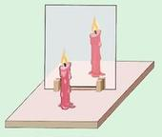
34．同学们在做“探究平面镜成像特点”的实验时，王成在竖立的玻璃板前２０cm处放一支点燃的蜡烛A，蜡烛高1２cm，烛焰高４cm，发现在玻璃板的后面出现蜡烛的像，他再取一段同样的点燃蜡烛B放在像处，使B与蜡烛A的像完全重合；如图所示．
（1）A蜡烛的烛焰像高____________cm；
（2）实验中的错误之处是_________________________
（３）纠正了错误之后，为了使像看起来更清晰，他最好在___________的环境中进行（选填“较亮”或“较暗”）；
（4）将A蜡烛以5cm/s的速度匀速远离玻璃板2s时，B蜡烛应与A相距____________cm才可能与A的像完全重合。
35．如图所示，“研究水的沸腾”的实验中。
（1）为完成实验，表中的数据表明，选用的温度计的测温物质应为____________。
测温物质 | 凝固点/℃ | 沸点/℃
水银 | －39 | 357
酒精 | －117 | 78
（2）温度计刚插入热水时，管壁模糊，很难看清示数，原因是_______________。
（3）往烧杯上方加一纸盖，每隔1min记录温度计示数，4min时温度计的示数如图丙所示，温度值为______℃，直到水沸腾一段时间后停止读数，由表可知水的沸点为______℃。
时间/min | 0 | 1 | 2 | 3 | 4 | 5 | 6 | 7 | 8
温度/℃ | 88 | 90 | 92 | 94 |  | 97 | 98 | 98 | 98
（4）根据表中数据，画出水温随时间变化的图象。
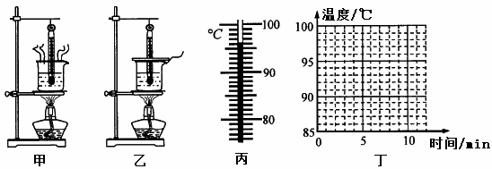
36．某实验小组进行“探究凸透镜成像规律”的实验：
100
90
80
70
60
50
40
30
20
10
0
cm
60
50
40
b
a
c
d
2f
P
P＇
F
F′
甲
乙
d
（1）由图甲可知，该凸透镜的焦距是_________cm。
（2）实验时凸透镜与光屏的高度已调好，但烛焰在光屏上像的位置偏低，要想使像成在光屏中央，应调节蜡烛使烛焰向_________（填“上”或“下”）移动。
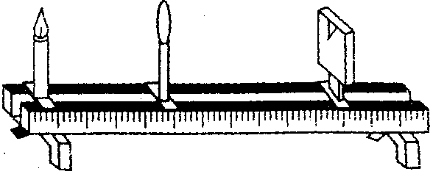
（3）如图乙所示，若在光屏上（光屏未画出）得到清晰放大的实像，则烛焰应位于透镜左侧a、b、c、d四点中的_______点，此成像规律应用在___________上（填一种器材名称）。
⑷小莉同学将自己的近视眼镜镜片放在了蜡烛与凸透镜（靠近凸透镜）之间(如右图所示)，小明移动透镜和光屏，直到在光屏上得到了一个倒立缩小的清晰的像，将近视眼镜镜片取下，发现光屏上的像变模糊了。
①为了使屏上的像重新变得清晰，在不移动蜡烛和凸透镜位置的前提下，小华应将光屏向_______（左/右）移动。
②下列四个选项中，正确表示小莉同学近视眼成像和矫正情况的是（ ）
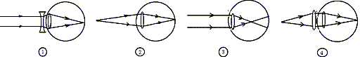
甲
乙
丙
丁

A.乙 甲 B.丙 甲 C.乙 丁 D.丙 丁

八年级物理参考答案及评分标准
一．选择题（本题共12小题，每小题2分，共24分）
题号 | 1 | 2 | 3 | 4 | 5 | 6 | 7 | 8 | 9 | 10 | 11 | 12
答案 | D | A | C | A | B | A[来源:学+科+网Z+X+X+K] | A | C | A | C | B | B
二．填空题（本题共12小题，每空1分，共30分）
13、3.16 -6
14、 热 使荧光物质发光 验钞机
15、 振动 音色
16、 自行车 运动
17、 红 黑
18、 60 37 [来源:学科网]
19、 100 3 ×10⁸ 3.84 ×10⁵
20、 前 凹 发散
21、 冷 汽化（蒸发） 热胀冷缩
22、 色散 白
23、 Km/h 3
24、缩短加热时间（节省燃料）、②、水蒸气液化放热
25、10 放大镜 26、27、28、略
三、计算题、实验探究题（（本题共8小题，共39分，35作图2分，解答29题时应有解题过程）
29、（1）40m/s、（2）0.0025s (3)1000
30、（1）0、不变、固态、6、（2）不用酒精灯加热（受热不均）
31、（1）厚度（2）材料吸音效果（3）聚酯棉（4）材料种类（厚度、硬度）
32、（1）v=s/t 、 （2）小 （3）
 | 小车由甲至乙 | 小车由乙至丙[来源:学.科.网Z.X.X.K] | 小车由甲至丙
路程S/cm
时间t/s |  |  | 6
平均速度v/(cm·s^{－1}) | 13 | 16 | 15
33、吸收、温度
34、（1）4（2）B蜡烛不要点燃 （3）较暗（4）60
35、（1） 水银（2）水蒸气液化 （3）96、98（4）作图2分
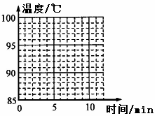

36、（1）15.0（2）下 （3）C、投影仪（幻灯机）（4）左、B

